天津师范大学马克思主义学院
学生工作简报
（2012年第9期 总第63期）
天津师范大学马克思主义学院党委 2012年11月9日

迎风飘扬的旗
——马克思主义学院实践教学活动

2012年11月8日下午，天津师范大学马克思主义学院的学生们在党的十八大召开的第一时间开展了“迎风飘扬的旗——庆祝党的十八大胜利召开”思想政治理论课实践教学活动。活动分为“走近十八大”、“重走复兴路”、“讲述身边事”、“微博共思考”四个部分。
活动中，同学们首先观看了十八大开幕式视频，随后通过国家博物馆360度在线参观的形式，集体感受了“复兴之路”展览带给同学们的震撼和感动。本次活动中，五名学生讲解员历时两个月，运用专业所学，结合展厅内容，自行撰写了长达万字的解说词，不仅重温了历史，更将对于祖国的热爱和永远跟党走的坚定信念融入其中，字里行间流露着当代青年矢志报国的决心。
讲述身边的变化，来自祖国各地的同学们分别从自己的身边变化谈起，从衣食住行等方面进行了生活变迁照片分享，共同感受国家的发展变化。
活动最后，依托微博的形式，同学们把对于青春的思考进行了在线发布，大家纷纷表示，作为思想政治教育专业的学生，会以更加饱满的青春热情投入到自己的实际生活和学习中，夯实理论基础，自觉投身实践，把自己的前途与国家的发展紧密结合起来。

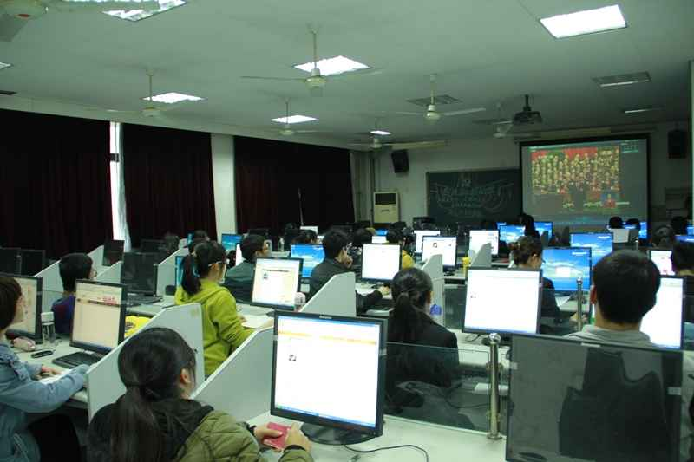
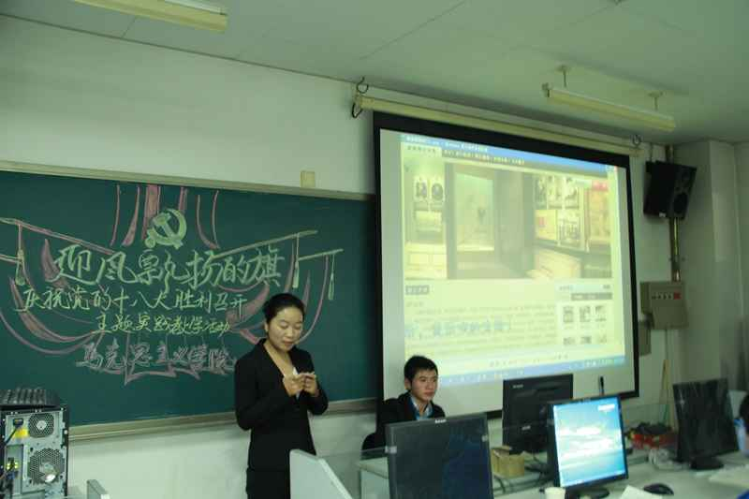

团旗党旗伴我成长
——导师下午茶学生党员故事分享活动
2012年11月8日下午，在党的十八大胜利召开之际，马克思主义学院开展了主题为“团旗党旗伴我成长——学生党员故事分享” 导师下午茶活动，特别邀请到曾经赴甘肃支教的09级研究生张洁和曾任院学生党支部副书记的12级研究生善晶晶两位同学与大家分享她们的大学生活经历和身边的党员故事。
活动中，张洁同学就自己参加研究生支教团赴甘肃定西支教的经历，以及志愿服务的收获为大家讲述了当代大学生如何投身到为人民服务的具体实践中，将自己的青春追求与祖国的需要结合起来。善晶晶向同学们讲述了许多身边优秀学生党员的真实故事，她始终坚持向身边的榜样学习，用行动践行入党誓词中的庄严承诺。两位同学用深情的讲述和互动交流，使在场的同学深刻认识到成为一名学生党员，就应该时刻把服务他人铭记于心，踏实做人、认真做事，在平凡中、奉献中追求人生的价值。
整个下午茶活动，来自10、11级的入党积极分子们与两位优秀的党员进行了深入的交流，也获得了许多感动。从默默捐献造血干细胞的学生党员到从拿到第一笔收入就坚持资助西部儿童的毕业生党员，从荣誉面前的谦虚自省，到挫折中的锲而不舍，优秀的学生党员成为同学们前行道路上学习的榜样。同学们通过聆听发生在我们身边的真实故事，进一步加深了对于党组织的热爱，明确应该如何树立正确的价值观，在点滴小事中砥砺品格，成就人生的精彩。

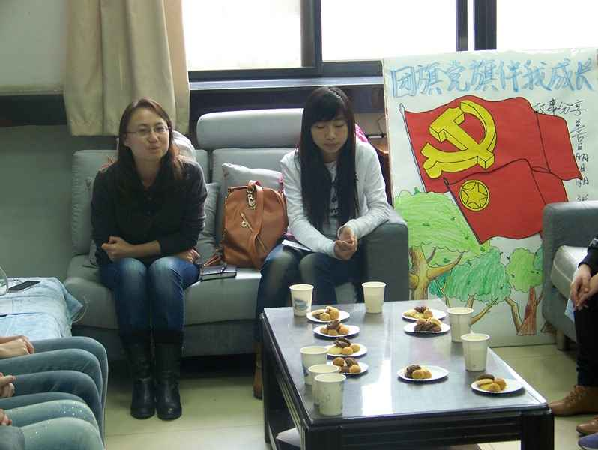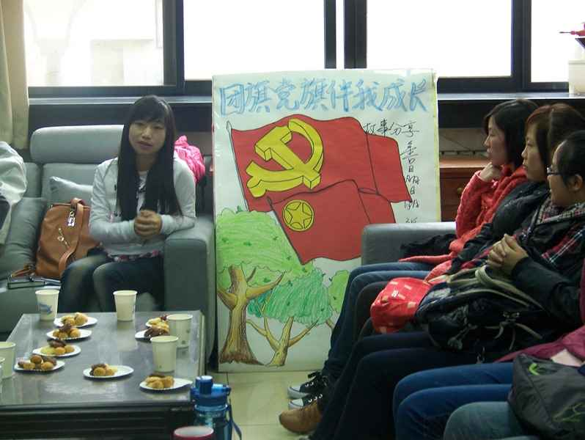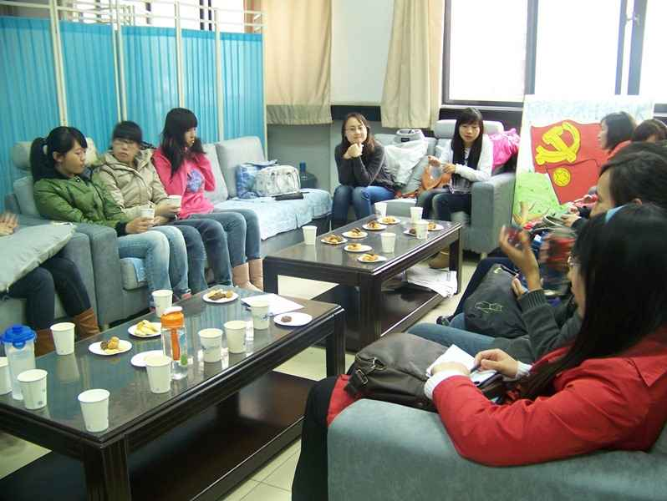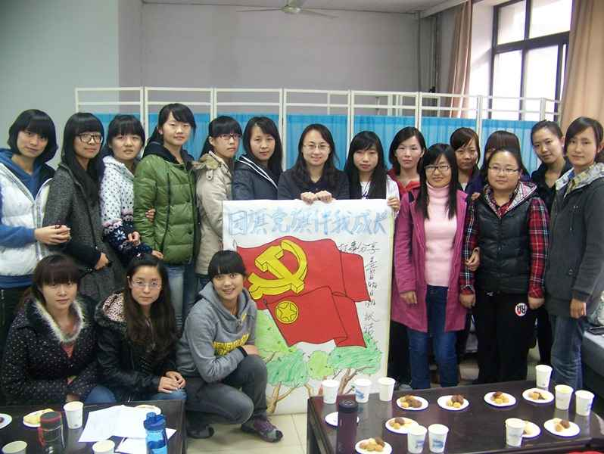
责任编辑：姜德红 编辑：张 虹

